# 2019年秋八年级物理上册人教版（湖北专版）习题：期末检测卷（二）



时间：90分钟　　满分：100分

一、选择题(每题3分，共45分)

1．下列数据最接近实际的是(　　)

A．人的正常体温约为46℃B．初中生的身高一般为1.6m左右

C．乒乓球的直径约为4mm D．人跑步的速度约为20m/s

2．小李利用最小分度值为1mm的刻度尺测量一个物体的长度，四次测量的数据分别为2.35cm、2.36cm、2.65cm、2.36cm，发现有一次记录错误。则这次测量结果应记为(　　)

A．2.36cm B．2.357cm C．2.43cm D．2.4cm

3．学校走廊贴有“轻声慢步”的文明提示语，这里的“轻声”指的是声音特征中的(　　)

A．音调 B．响度 C．频率 D．音色

4．小红同学周末向爷爷奶奶问好时，经常利用微信进行视频聊天，在这过程中，下列说法正确的是(　　)

A．小红能分辨出爷爷和奶奶的声音是根据声音的响度

B．调节手机的音量按键可以改变声音的音调

C．手机屏幕的画面由红、绿、蓝三种色光混合而成

D．小红从手机中听到的声音不是物体振动产生的

5．甲同学在一根足够长的注满水的水管的一端用石头敲击一次，乙同学在水管的另一端用耳朵贴着水管听声。乙同学听到的声音次数是(　　)

A．一次 B．两次 C．三次 D．四次

6．上体育课时，体育老师发现同学们要用的篮球差气，于是他用打气筒给篮球打气，当篮球变圆后，仍继续给它打气，则篮球变圆后继续打气的过程中，其内气体的质量、体积、密度的变化过程是(　　)

A．质量增大，体积增大，密度增大 B．质量增大，体积不变，密度增大

C．质量增大，体积增大，密度不变 D．无法判断

7．如图所示的现象中，能用光的直线传播解释的是(　　)

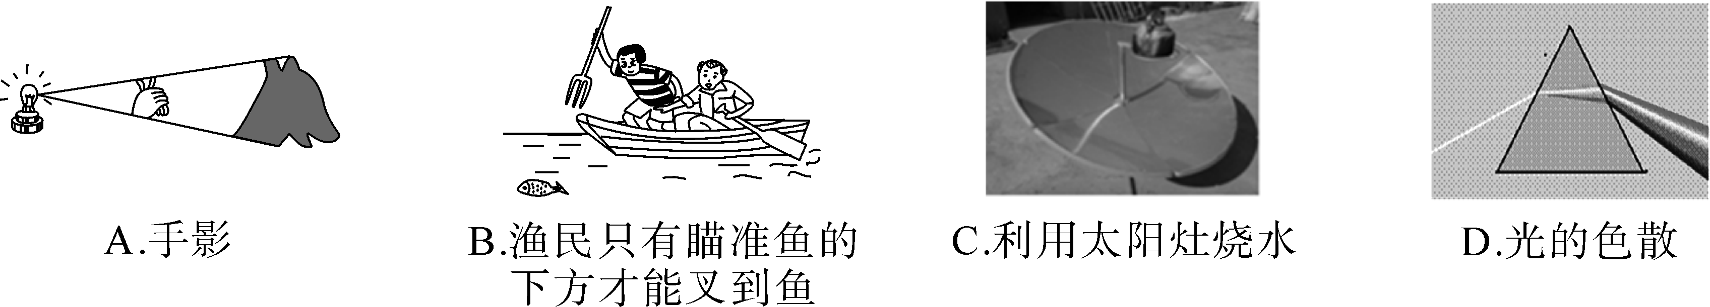

8．如图所示的现象中，要放热的是(　　)

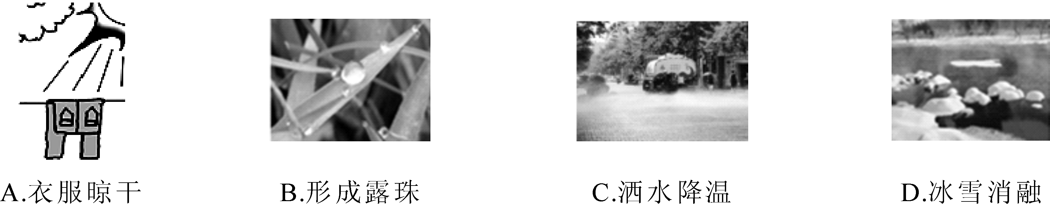

9．2017年6月3日上午，我市举办了生态鄂州——环洋澜湖健步走活动。已知路线全长6km，其中湖面栈桥长1km。通过栈桥时，小丹和小蓝并肩而行，前一半路程以3m/s的速度慢跑，后一半路程以2m/s的速度快走。则下列说法正确的是(　　)

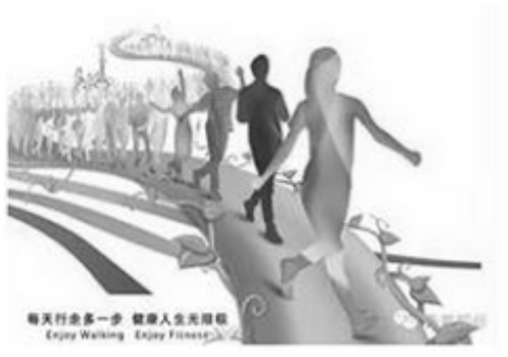

A．通过栈桥时小丹和小蓝之间相对静止

B．小丹和小蓝在湖面的倒影是光的折射形成的

C．小丹和小蓝看到水中的鱼儿是光的反射形成的

D．小丹和小蓝通过栈桥的平均速度是2.5m/s

10．甲、乙两物体从同一地点同时向相同方向做直线运动，其*s*－*t*图像如图所示，由图像可知(　　)

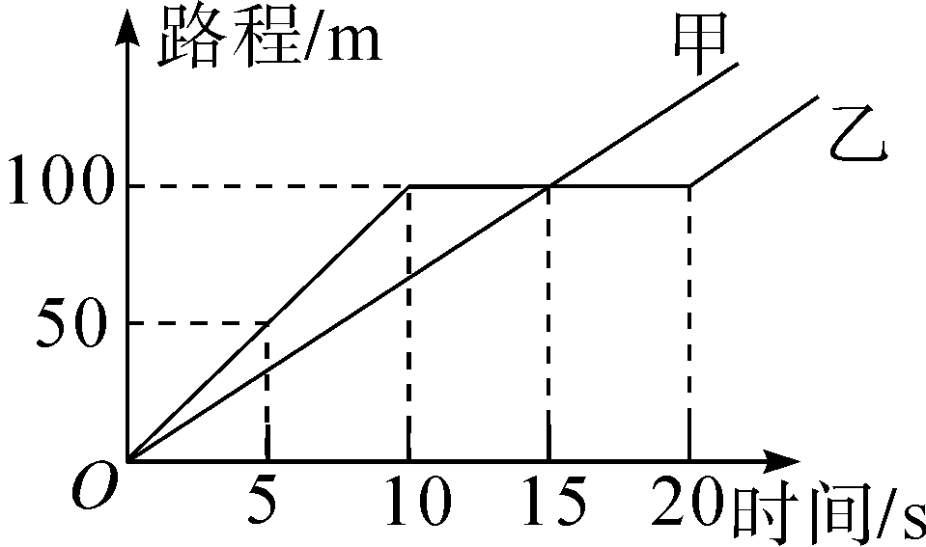

A．两物体在0～10s内都做匀速运动，且*v*甲＝*v*乙

B．两物体在15～20s内都做匀速运动，且*v*甲＜*v*乙

C．两物体在15s末相遇，且甲、乙在这段时间内的平均速度相同

D．两物体在20s末相遇，且甲、乙在这段时间内的平均速度相同

11．2018年1月14日，摄影爱好者用照相机捕捉到了一次完美的日月同辉，如图所示。下列说法正确的是(　　)

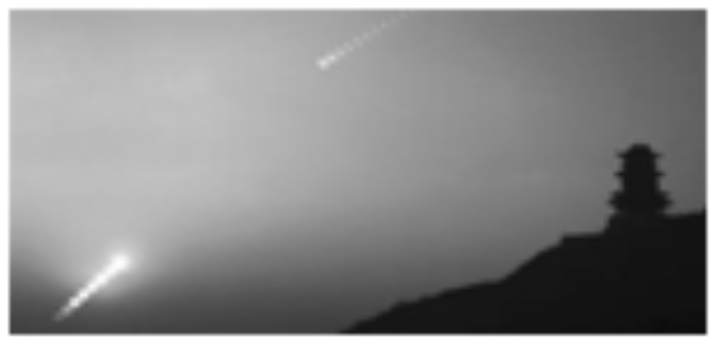

A．太阳和月亮都是光源

B．看到空中的太阳是太阳的真实位置

C．照相机与投影仪的成像原理相同

D．用相机拍照时，要使成的像更大更清晰一些，照相机的镜头应该向前伸

12．如图所示，是小明同学拍摄的武汉长江大桥的照片，下列说法正确的是(　　)

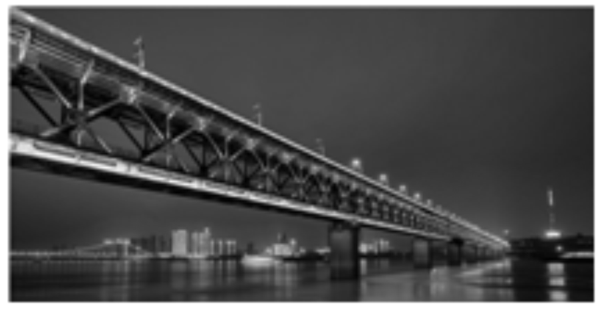

A．要想使桥的像小一些，小明应离桥远一些再拍摄

B．桥在水中的倒影是由于光的直线传播形成的

C．桥在水中的倒影是由于光的折射形成的

D．拍摄时底片上的像是倒立放大的实像

13．在CES2018展会上，LG发布了一款可以“卷起来”的4K电视——Rollable TV，如图所示。电视屏幕放置在底部的盒子中，通过按压遥控器上的按键，便可以使藏在盒子内部的电动主轴控制电视屏幕的升降。对于Rollable TV，下列说法正确的是(　　)

A．我们能区分出电视里不同人的声音，是根据声音的音调不同

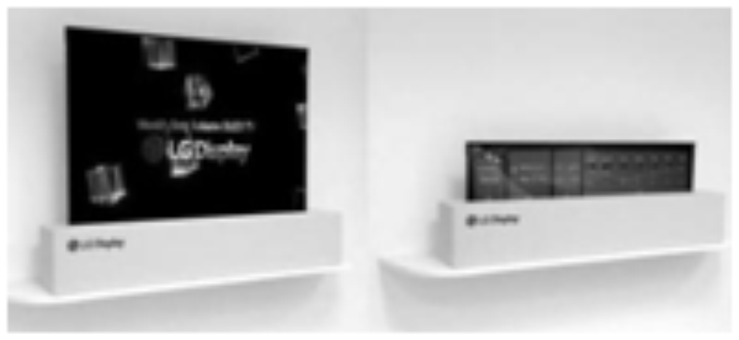

B．按压遥控器是通过发出红外线来控制屏幕升降的

C．屏幕弯曲后，质量会变小

D．屏幕弯曲后，密度会变小

14．为测量某种液体的密度，小明利用天平和量杯测量了液体和量杯的总质量*m*及液体的体积*V*，得到了几组数据并绘出了*m*－*V*图像，如图所示。则该液体密度是(　　)

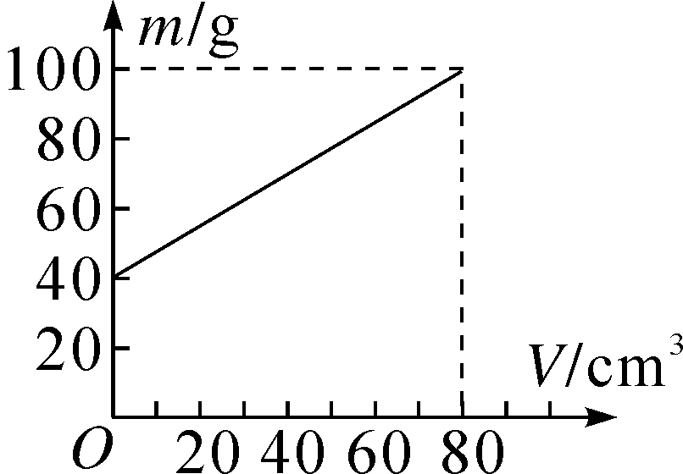

A．0.5g/cm3

B．1.25g/cm3

C．0.75kg/m3

D．0.75g/cm3

15．在某次青少年机器人展示活动中，甲、乙、丙三个智能机器人在周长为20米的圆形轨道上进行速度测试活动。它们同时从同一位置出发，甲率先跑完5圈，此时乙正好落后甲半圈；当乙也跑完5圈时，丙恰好也落后乙半圈。假设甲、乙、丙沿圆周运动时速度大小均保持不变，按照大赛的要求，3个机器人都要跑完50圈，那么当甲完成任务时，丙还要跑(　　)

A．9圈 B．9.5圈

C．10圈 D．10.5圈

二、非选择题(本题包括10小题，共55分)

16．(4分)密度与我们的社会生活联系十分紧密：在新材料的选择上，科学家们一般都选择高强度、________(选填“高”或“低”)密度的合金、玻璃钢等复合材料作为航空器材；在我国北方的楼房中都装有暖气，这种用水作为介质的暖气片，一般都安装在窗户的________(选填“上方”或“下方”)。

17．(4分)如图是*A*、*B*两种物质的熔化图像，由图像可知________(选填“*A*”或“*B*”)物质是晶体，该晶体的熔点是________℃。

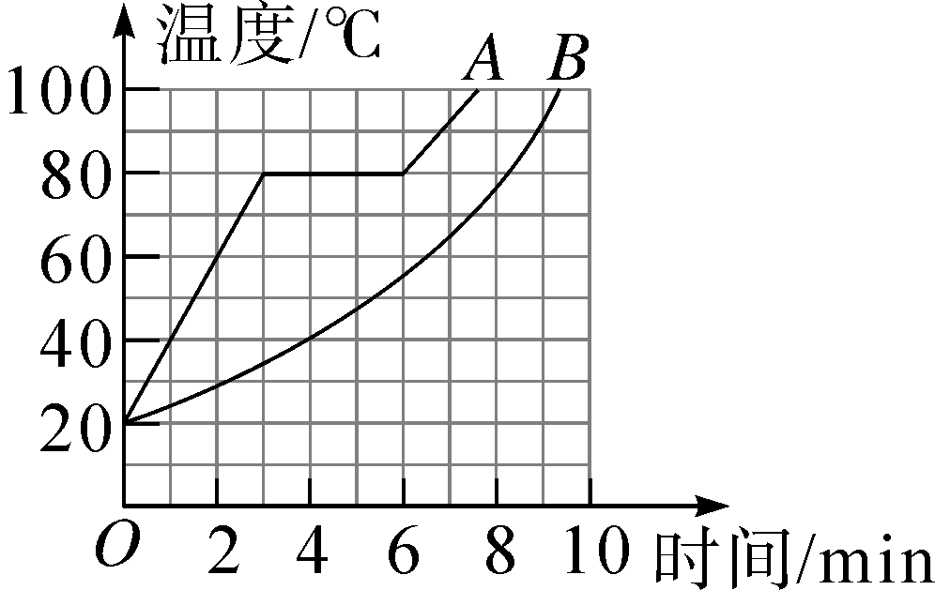

18．(2分)现在树脂镜片广泛取代了玻璃镜片，已知某种树脂镜片的密度为1.3g/cm3，玻璃的密度为2.5×103kg/m3，每一只眼镜片的体积约为4×10－6m3，则用树脂镜片代替玻璃镜片后，一副眼镜质量约可以减少________g。

19．(3分)如图所示，一束光射向一块玻璃砖，并穿过玻璃砖。画出这束光进入玻璃砖和离开玻璃砖后的光线(注意标出法线)。

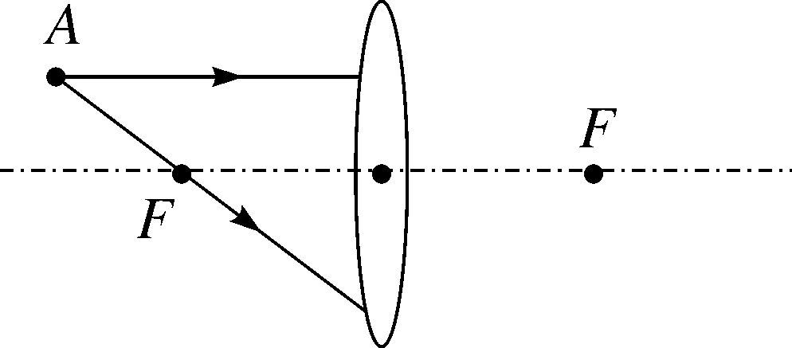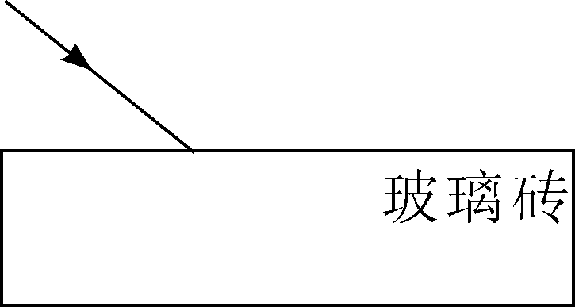

第19题图　第20题图

20．(4分)请根据凸透镜对光线的作用完成图中的光路，并标出*A*点的像*A*′。

21．(6分)如图是测平均速度的实验装置：(秒表转动未超过一周)

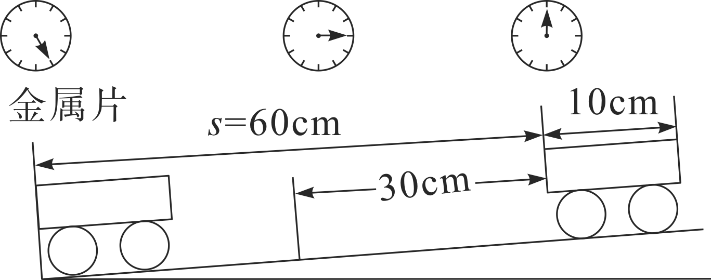

(1)小车所放的斜面应保持较________(选填“大”或“小”)的坡度，这样小车在斜面上运动时间会________(选填“长”或“短”)些，便于测量。

(2)若秒表每格为1s，小车全程的平均速度是________m/s。小车上一半路程的平均速度________(选填“大于”“小于”或“等于”)小车下一半路程的平均速度。

(3)小车从斜面顶端运动到底端过程中，做________(选填“匀速”或“变速”)直线运动。

(4)实验前必须学会熟练使用电子表，如果在实验过程中，当小车运动了一小段距离才开始计时，则会使所测的平均速度偏________(选填“大”或“小”)。

22．(8分)小红同学在做“观察平面镜成像”实验时，将一块玻璃板竖直架在一把直尺的上面，再取两段相同的蜡烛*A*和*B*一前一后竖放在直尺上，点燃玻璃板前的蜡烛*A*，进行观察，如图所示。在此实验中：

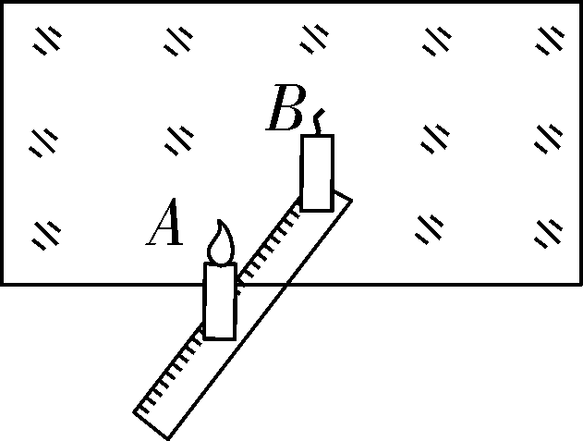

(1)为便于观察，该实验最好在____________(选填“较明亮”或“较黑暗”)环境中进行。小红选择玻璃板代替平面镜进行实验的目的是______________________。

(2)两段相同的蜡烛是为了比较像与物________的关系。调节蜡烛*B*的位置，直到与蜡烛*A*的像________重合，此时蜡烛*B*的位置即为蜡烛*A*的像所在的位置。

(3)移去后面的蜡烛*B*，并在其所在位置上放一光屏，则光屏上________(选填“能”或“不能”)接收到蜡烛烛焰的像，所以平面镜所成的是________(选填“实”或“虚”)像。

(4)小阳同学测出某次前面高为8cm的蜡烛离平面镜的距离为10cm，则此时镜中的像离前面蜡烛距离为________cm；接下来，他将前面蜡烛靠近平面镜6cm，此时镜中的像高________cm。(不考虑蜡烛烧短)

23．(7分)同学们在实验室里测某种小矿石的密度，选用天平、量筒、小矿石、细线和水，进行了如下的实验操作：

A．将小矿石用细线系好后慢慢地放入量筒中并记下总体积；

B．把游码移到标尺的零刻度线处，调节横梁上的螺母，使横梁平衡；

C．把天平放在水平桌面上；

D．将小矿石放在左盘中，在右盘中增减砝码并移动游码直至横梁平衡；

E．在量筒中倒入适量的水并记下水的体积。

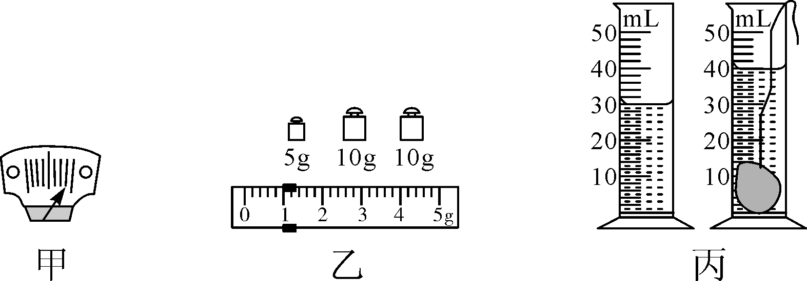

(1)为减小实验误差，最佳的实验操作顺序是________________(填写字母)。

(2)在调节天平时，发现指针位置如图甲所示，此时应将平衡螺母向________(选填“左”或“右”)调。

(3)用调节好的天平称小矿石的质量，天平平衡时，放在右盘中砝码的质量和游码的位置如图乙所示，小矿石的质量*m*＝________g；量筒测小矿石的体积如图丙所示，小矿石的体积*V*＝________cm3；由此可算得小矿石的密度*ρ*＝____________kg/m3。

24．(8分)张老师元旦放假驾车从丹江口到神农架滑雪，汽车以90km/h的平均速度行驶1.5h到达房县，休息18min后，再以85km/h的平均速度行驶1.2h到达神农架。求：

(1)丹江口到房县汽车行驶的路程是多少？

(2)丹江口到神农架汽车的平均速度是多少？

25．(9分)小华家的晒谷场上有一堆稻谷，体积为4m3，为了估测这堆稻谷的质量，他用一只空桶平平地装满一桶稻谷，测得桶中的稻谷的质量为10kg，再用这只桶装满一桶水，测得桶中水的质量为8kg，求：

(1)桶的容积是多少？

(2)稻谷的密度是多少？

(3)这堆稻谷的总质量约为多少吨？

### 期末检测卷(二)参考答案

1．B　2.A　3.B　4.C　5.C　6.B　7.A　8.B　9.A　10.C　11.D

12．A　点拨：凸透镜成实像时，物距增大，像距减小，像变小，因此要想使桥的像小一些，照相机应离桥远一些，故A正确；平静的水面相当于平面镜，桥在水中的倒影是桥在水中成像，是光反射的结果，故B、C错误；照相机给桥拍照时，底片上得到倒立、缩小的实像，故D错误。故选A。

13．B　14.D

15．B　点拨：设甲跑完5圈用的时间为*t*，则根据题意可知，*v*甲＝＝，*v*乙＝＝，*v*丙＝＝，则甲跑完50圈所用的时间：*t*甲＝*t*＝10*t*；此时丙通过的路程为：*s*丙＝*v*丙×*t*甲＝×10*t*＝810m；剩下的路程为20m×50－810m＝190m，因此丙还需要跑的圈数：*n*＝＝9.5圈。故选B。

16．低　下方　17.*A*　80　18.9.6

19．如图所示。

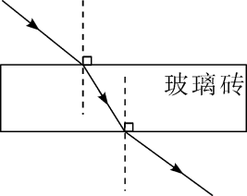

20．如图所示。

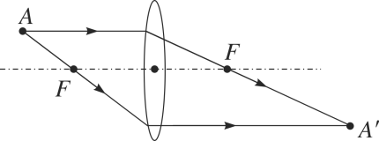

21．(1)小　长　(2)0.12　小于　(3)变速　(4)大

22．(1)较黑暗　便于确定像的位置

(2)大小　完全　(3)不能　虚　(4)20　8

23．(1)CBDEA　(2)左　(3)26　10　2.6×103

24．解：(1)根据*v*＝可得，丹江口到房县的路程：*s*1＝*v*1*t*1＝90km/h×1.5h＝135km；

(2)房县到神农架的路程：*s*2＝*v*2*t*2＝85km/h×1.2h＝102km，张老师从丹江口到神农架的总路程为：*s*＝*s*1＋*s*2＝135km＋102km＝237km，总时间为：*t*＝*t*1＋*t*2＋*t*3＝1.5h＋1.2h＋h＝3h，张老师从丹江口到神农架汽车的平均速度：*v*＝＝＝79km/h。

25．解：(1)根据*ρ*＝可得桶的容积*V*＝*V*水＝＝＝8×10－3m3；

(2)桶中稻谷的体积为*V*0＝*V*＝8×10－3m3，稻谷的密度*ρ*＝＝＝1.25×103kg/m3；

(3)由*ρ*＝可得，这堆稻谷的总质量*m*总＝*ρV*总＝1.25×103kg/m3×4m3＝5×103kg＝5t。